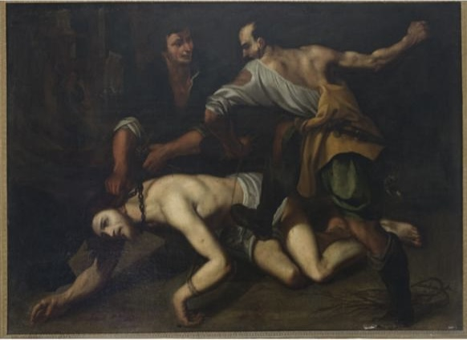

Sinergie istituzionali per la lotta al traffico illecito dei beni culturali
14 novembre 2024, ore 11:00-13:00, Salottino Pompeiano
SABAP per il Comune di Napoli, Palazzo Reale di Napoli, piano terra, Piazza del Plebiscito
In occasione della Giornata Internazionale contro il traffico illecito di beni culturali indetta dall’UNESCO si presenta il Protocollo di intesa ed il progetto per la ricognizione ed il riordino dei depositi di beni culturali tra SABAP per il Comune di Napoli, UNIVERSITÁ FEDERICO II e ARCIDIOCESI
Saluti istituzionali
Luigi La rocca Capo Dipartimento DIT Dipartimento per la tutela del patrimonio culturale e del Paesaggio Ministero della Cultura
S.E. Mons. Francesco Beneduce Vescovo ausiliario Arcidiocesi di Napoli
Marina Albanese Direttrice del centro interdipartimentale LUPT Università Federico II
Maurizio di Stefano Presidente ICOMOS Italia
Francesco Carignani di Novoli Membro coordinamento regionale ICOM Campania
Protocollo e primi risultati del Progetto
Daniela Savy docente di diritto europeo dei beni culturali Università Federico II, GdL Musei, legalità e territorio ICOM Italia, Comitato ICLAFI ICOMOS
Renata Blasotti dottoressa in Manangement del patrimonio culturale Università Federico II
Interventi
Rosalia D’Apice delegata del Capo Dipartimento DIT Luigi La Rocca
Vincenzo Piscitelli sostituto procuratore gruppo intersezionale tutela dei beni culturali procura della Repubblica presso il Tribunale di Napoli
Conclusioni
Pierpaolo Filippelli, procuratore aggiunto e coordinatore gruppo intersezionale tutela dei beni culturali procura della Repubblica presso il Tribunale di Napoli

Team Università Federico II, Pia Ciullo, Giorgia Sicurello, Roberta Lo Cicero, Renata Blasotti, Ivanina Koleva,
Team SABAP, Barbara Balbi e Alessio Cuccaro,
Team Arcidiocesi, don Giacomo Equestre e dott. Francesco Greco

